
Licenciatura em Sistemas Multimédia

àborla.pt
app e website de venda e troca de produtos grátis
Daniel Carneiro | Bruno Faria | Hugo Nascimento

Dedicatória facultativa

Resumo
Consumir o que quer que seja por si só, não é um problema. O consumo é necessário e funciona como uma base à sobrevivência de toda e qualquer espécie. Ao respirar consumimos ar; para estarmos hidratados, consumimos água; para sobrevivermos e mantermo-nos saudáveis, necessitamos de nos alimentar. Isto é transversal a todas as espécies que coabitam connosco neste maravilhoso planeta chamado terra. São atos naturais que sempre existiram e que precisamos para nos mantermos vivos.
O problema está precisamente aqui, conseguir escoar e reutilizar de forma equilibrada todo o resultado deste consumo exagerado e impulsivo que nos leva a usar, não usar e deitar fora. Ao colocar no lixo introduzimos materiais de todo o tipo (plástico, vidro, alumínio, papel, tecidos, borracha, etc.) neste circuito. Esta prática pode ser evitada a promover a sua troca ou até venda por valores residuais.
O objetivo desta plataforma é promover a troca de bens, a reutilização, evitar o desperdício e capitalizar a solidariedade para com os mais desfavorecidos.
Recuperar, Reduzir, Reutilizar, Reciclar. Porquê destruir o que pode ser reutilizado?
Reutilize o que, a princípio, parece não ter mais usabilidade.

Abstract
Consuming anything by itself is not a problem. Consumption is necessary and works as a basis for survival of any and all species. When breathing, we consume air; to be hydrated, we consume water; to survive and stay healthy, we need to feed ourselves. This is transversal to all species that cohabit with us on this wonderful planet called Earth. They are natural acts that have always existed and that we need to keep us alive.
The problem is precisely here, to manage to drain and reuse in a balanced way all the result of this exaggerated and impulsive consumption that leads us to use, not use and throw away. When putting in the trash, we are introducing materials of all kinds (plastic, glass, aluminium, paper, fabrics, rubber etc.) in this circuit. This practice can be avoided by promoting its exchange or even sale for residual values.
The purpose of this platform is to promote the exchange of goods, reuse, avoid waste and capitalize on solidarity with the most disadvantaged.
Recover, Reduce, Reuse, Recycle. Why destroy what can be reused?
Reuse what at first seems no longer usable.

Agradecimentos

Índice

Introdução 1
Enquadramento 2
Divisão de tarefas 2
Objetivo 3
Organização do Relatório 3
Análise Preliminar 3
Estado da Arte 3
Métricas de avaliação 4
Dar e Receber 5
2.1.1 Navegabilidade 5
2.1.2 Design 6
2.1.3 Interatividade 6
2.1.4 Usabilidade 7
Apresentação com algum detalhe do problema 8
Como entender (e diminuir) o impacto dos seus hábitos no meio ambiente, de roupas a comida 8
Apresentação com algum detalhe da solução proposta (substituir por título apropriado) 11
Apresentação com algum detalhe do protótipo desenvolvido (substituir por título apropriado) 19
Aplicação Web 19
2.1 Estrutura 19
2.1.1 Páginas 19
Cabeçalho 19
Menu superior 20
Opções Dropdown 20
Rodapé 20
Login 20
Registo 21
Home 21
Pesquisa 21
Barra de Filtros lateral 21
Adicionar Artigo 22
Lista de produtos 23
Produto Individual 23
Minha Conta 25
Sidebar lateral esquerdo 25
Os Meus Anúncios 26
Histórico 26
Contacto 27
Use Cases 31
USE CASE: Troca de artigos 31
Aplicação móvel 32
6.1 Estrutura 32
Splashscreen 33
Cabeçalho 33
Menu Lateral 33
Minha Conta 34
Abas superiores 34
Perfil 34
Anúncios 34
Histórico 35
Adicionar Artigo 36
Login 38
Registo 38
Home 39
Pesquisa 39
Botão de Filtros 40
Destaques 40
Lista de produtos 40
Produto Individual 41
Conclusões e perspetivas de trabalho futuro (ou outro título mais apropriado) 45
Referências e Bibliografia 46

Índice de figuras
Figura 1 – Legenda inserida automática: referências | Inserir legenda 2

Introdução
O presente projeto consiste no desenvolvimento de website e aplicação móvel com a finalidade de promover a troca e doação de todo o tipo de produtos e serviços promovendo assim a sustentabilidade e solidariedade social, evitando sobretudo que estes acabem no lixo muitas vezes em sítios nada próprios.
Verificando que não existem plataformas do género em Portugal e numa altura em que se aborda constantemente a sustentabilidade ambiental, social e diminuição de desigualdades, os autores acreditam que esta seria uma forma pertinente de ajudar e passar a mensagem, que talvez, em geral, todos teremos de agir.
O projeto tem um cariz de sensibilização para o problema da sustentabilidade ambiental e social, os autores ao lançarem a plataforma pretendem alargar o leque de público-alvo a atingir e por consequência promover a mudança comportamental da nossa sociedade. Comportamento gera comportamento, por muito reduzida que seja a facão da sociedade a aderir à plataforma, a atitude destes a curto medio prazo terá́ um impacto diferenciado na sociedade.

Enquadramento
Este projeto irá ser realizado no âmbito da unidade curricular de Projeto Final, lecionada pelo professor António Godinho, sendo uma unidade curricular da licenciatura de Sistemas Multimédia do Instituto Politécnico de Administração e Tecnologia de Gaia (ISLA) do 3ºano.
O tema foi escolhido pelo grupo de trabalho constituído por Daniel Carneiro com o número aluno 21900808, Hugo Nascimento número xxxxx e Bruno Faria aluno n.º 21906022, tendo a escolha deste sido aprovada pelo professor responsável pela disciplina de conceção do projeto professor António Godinho.

Divisão de tarefas
De modo geral os autores deste projeto irão colaborar e trabalhar em todos os aspetos da aplicação, desde a especificação, desenho e implementação. Sendo que a responsabilidade será dividida pelos criadores para se manter o rigor e foco em todas as áreas. Para agilizar o desenvolvimento deste projeto foram divididas tarefas pelos três alunos responsáveis pelo projeto:
- Hugo Nascimento
  - Fica responsável pela criação de mockups da página web e aplicação móvel. Auxilia Bruno Faria com o desenvolvimento da página web.
- Bruno Faria
  - Fica responsável pelo desenvolvimento da página web em conjunto com Hugo Nascimento, criação das especificações, diagramas e design de especificação do projeto.
- Daniel Carneiro
  - Fica responsável por desenvolver aplicação móvel e estrutura do projeto web

Objetivo
O objetivo passa por segmentar o público-alvo, desenvolvimento e teste da plataforma, ter uma comunicação fluida e direta, estratégias de incentivo e fomento teoria de troca, para maximizar a resposta dos utilizadores aderentes escolhidos como alvo.
Consideram-se também objetivos deste projeto os seguintes pontos:
● Elaboração de uma aplicação para os utilizadores doarem, trocarem artigos e fazerem pedidos de artigos ou serviços.
● Elaboração de um site de apoio a aplicação com as mesmas funcionalidades da aplicação e opções de administração.
● Cada utilizador pode obter pontos por reciclar que possivelmente mais tarde poderão ser utilizados para destacar trocas.
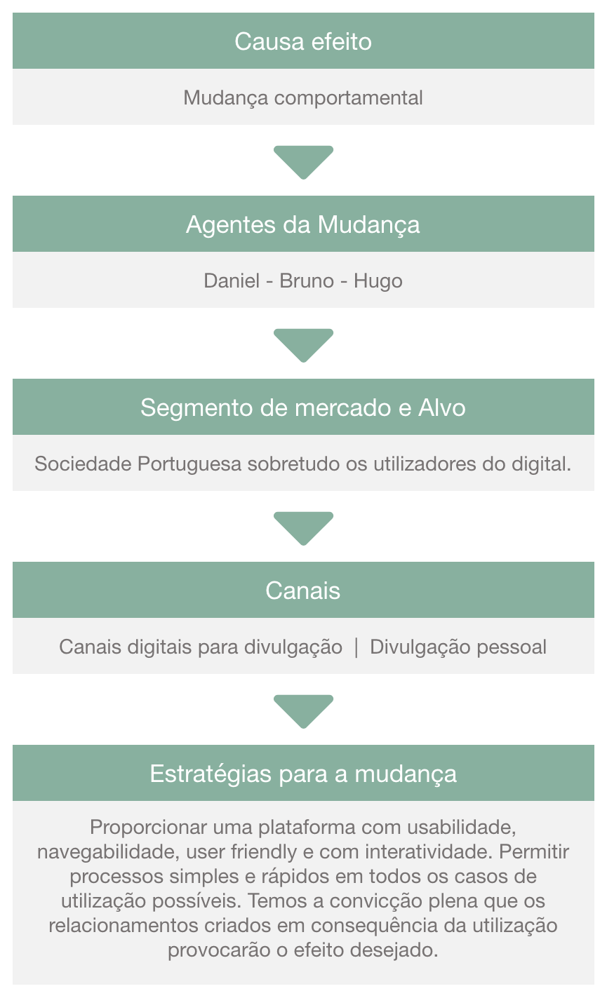
O projeto ÀBorla consiste no desenvolvimento de um website e aplicação móvel com a finalidade de incentivar a troca e doação de todo o tipo de produtos e serviços promovendo assim a sustentabilidade e solidariedade social.

A plataforma terá 2 verticais:
- Serviços
- Assistência Técnica (Eletrónica, Telemóveis, TV, Máquinas Domésticas)
- Aulas (Informática, Personal Trainer)
- Autos (Eletricista (Auto), Mecânico)
- Construção (Carpinteiro, Chaveiro, Eletricista, Canalizador, Jardineiro, Marceneiro, Pedreiro, Pinto, Vidraceiro, Piscineiro)
- Design (Produção Gráfica, Web Designer)
- Serviços Domésticos (Cozinheiro, baby-sitter, Empregada de Limpeza, Serviços Gerais

- Produtos
- o Tecnologia (Acessórios; Câmaras e Drones; Eletrónica; Games; Informática; Tablets, Comunicação)
- o Casa (Móveis e Decoração, Eletrodomésticos, Ferramentas e Jardim, Pets, Limpeza, Utilidades Domésticas)
- Cultura e Lazer (Desporto; Instrumentos Musicais; Músicas, Filmes e Séries; Livros)
- Estilo e Bem-Estar (Beleza; Malas e Mochilas, Moda, Perfumaria,)

Dentro destas verticais teremos 3 segmentos:
- Pedidos
- Doações
- Trocas

O propósito da iniciativa será Recuperar, Reduzir, Reutilizar, Reciclar.
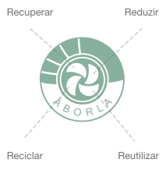
Figura 1 - Logotipo da Empresa
Os utilizadores da plataforma terão 2 formas de aceder ao conteúdo desta, através de aplicação móvel disponível na Google Play Store / Apple App Store ou website, desta maneira terão a possibilidade de doarem, trocarem ou fazerem um pedido de um determinado produto ou serviço.
Pretende-se que este conceito seja disseminado na sociedade e como forma de captar anunciantes de produtos e serviços do segmento corporativo serão disponibilizados packs com flavours de publicidade com custo residual, que poderá ser usado por estas entidades para promover e enfatizar determinado produto, marca ou evento. Acreditamos que o mercado empresarial tem um papel importante no desenvolvimento deste conceito de partilha.
Recursos
Sendo a função da plataforma promover serviços e produtos dos utilizadores que nela se registem, não é expectável recorrer a um grande número de recursos humanos e materiais para a sua operabilidade. Depois de publicar a plataforma a empresa terá 3 recursos humanos responsáveis de dar a respetiva manutenção e suporte no ciclo de vida da ferramenta. Relembramos que a empresa não terá qualquer responsabilidade logística na transação dos produtos limitando-se apenas a ser um canal para esse fim e proporcionando que os seus utilizadores o façam de
forma autónoma.

1.3 Organização do Relatório
Este relatório está dividido em x capítulos que tratam de diferentes temáticas.
No capítulo 1 é feita uma breve introdução ao tema do Projeto. Aqui é também descrita a motivação e enquadramento para a realização deste trabalho juntamente com os objetivos propostos. Apresentamos os verticais segmentados dentro da plataforma, dando particular enfase ao conceito passando pelos recursos.
No capítulo 2, é apresentado o estado da arte (revisão da literatura) referente às plataformas concorrenciais em atividade à data de hoje. É realizada uma análise exaustiva tendo como pilar 4 critérios de avaliação, navegabilidade, design, interatividade e usabilidade.
No capítulo 3, é realizada uma Análise do Sistema, aqui é realizado o estudo completo do processo, assim como a sua arquitetura, modelação dos sistemas, recorrendo à linguagem padrão UML – diagramas de casos de uso, atividades, classes e sequência, usados na modelagem e estruturação do nosso sistema.
O capítulo 4 trata o desenvolvimento do nosso projeto, toda a parte de front end vs back end para a plataforma web (4.1) e móvel (4.2), assim como o motor de base de dados (4.3), estrutura física e lógica desta, que terá o conjunto integrado de dados e/ou informações partilhados e utilizados pelos múltiplos utilizadores das nossas plataformas web e móvel.

Por fim, o capítulo 5 apresenta as conclusões do projeto, resumindo os resultados obtidos, os objetivos cumpridos, e as propostas de trabalho futuro.

Estado da Arte
O Estado da Arte é uma das partes mais importantes de todo trabalho científico, dado que faz referência ao que já foi descoberto sobre o tema pesquisado, evitando a perda de tempo com investigações desnecessárias. É um auxilio na melhoria e desenvolvimento de novos axiomas, conceitos e paradigmas.
Conhecer o ambiente em que nos moveremos, a tecnologia que será adotada e acompanhar a evolução desta, parece-nos um bom ponto de partida. Estar obsoleto nos conceitos poderá ser considerado aceitável, mas estar tecnologicamente desatualizado irá expor a falta de análise assertiva em relação a estado da arte. É vital alavancar a tenologia em linguagens e técnicas de desenvolvimento consolidado e sustentado para manter o crescimento evolutivo tecnológico.
Como tal foram estudadas e analisadas várias linguagens de programação / plataformas no sentido de perceber aquela que melhor se adequa ao projeto a desenvolver enquadrado num contexto racional de aprendizagem e tempo de desenvolvimento.

2.1 Aplicação Web

2.1.1 ASP.NET
- Além de ser uma plataforma de desenvolvimento web, o ASP.NET também inclui um paradigma de programação, uma infraestrutura de software abrangente e vários outros serviços necessários para criar um aplicativo web confiável para computadores e dispositivos móveis. É o sucessor da tecnologia Active Server Pages (ASP) da Microsoft, que foi lançada pela primeira vez em janeiro de 2002. Como o ASP.NET é independente de linguagem, os desenvolvedores podem criar aplicativos .NET usando qualquer linguagem compatível com .NET.
- As duas linguagens mais populares para escrever aplicativos são C# e VB.NET. O C# foi introduzido juntamente com a framework .NET, enquanto o VB.NET é baseado diretamente no Visual Basic. HTML, CSS e JavaScript são todos suportados pela estrutura ASP.NET. Por ser baseado no Common Language Runtime (CLR), os programadores podem usá-lo para escrever programas.
- O framework ASP.NET é amplamente utilizado para desenvolver páginas web dinâmicas. Este permite que se misture o código do servidor com o HTML de maneira leve e rápida. Os developers podem criar sites que seguem os padrões da web mais recentes. Também é benéfico incluir vídeos e links de social midia.

2.1.2 PHP
O PHP começou como um pequeno projeto de código aberto que cresceu e evoluiu ao longo do tempo. Existem vários bancos de dados comuns que podem ser facilmente integrados ao código PHP. Um interpretador PHP, que é implementado como um módulo no servidor web, é frequentemente usado para processar seu código.
As saídas do código PHP interpretado e executado, que podem ser de qualquer formato, incluindo gráficos, são combinados pelo servidor web. PHP é um programador presunçosamente rápido. Quando compilado como um módulo Apache no lado Unix, este funciona ainda melhor. O PHP também suporta vários protocolos populares, incluindo POP3, IMAP e LDAP.
Pela primeira vez no ecossistema PHP, o desenvolvimento em várias camadas agora é possível graças à adição de Java e suporte à arquitetura de objetos distribuídos. A distribuição de código-fonte do PHP inclui um grande número de bibliotecas gratuitas e de código aberto. É essencialmente um sistema com reconhecimento de Internet com módulos integrados para interagir com servidores FTP e uma variedade de servidores de banco de dados. Várias funções conhecidas pelos programadores C, como as da família "stdio", estão incluídas nas compilações normais do PHP.

 | ASP.NET | PHP
Tipo | Framework Aplicação Web da Microsoft. | Linguagem Script do lado do Servidor.
Suporte | Aplicativos corporativos de grande a médio porte. | Soluções web de pequeno e médio porte.
Custo | Custo da licença anexado. | Disponível gratuitamente em toda a web.
Soluções | Mais focado em segurança e funcionalidades. | Mais focado em interfaces de usuário voltadas para o cliente.
Comunidade | Comunidade dedicada com menos developers. | Grande comunidade de código aberto.
Segurança | Muito seguro | Menos recursos de segurança integrados que o .NET
Velocidade | Velocidade decente, rápido o suficiente para aplicativos de desktop | Não adequado e mais lento para aplicativos de desktop
Customização | Menos propenso a personalização | Permitir personalização causa bugs, portanto, codificação ruim do que .NET

2.1.3 Javascript
Linguagem JavaScript é uma linguagem de script para programação orientada a objetos. JS é a abreviatura mais popular. É uma das tecnologias mais utilizadas ou básicas para a criação de aplicações web HTML e CSS. '.js' é a extensão para um arquivo JavaScript.
A Netscape Communications, a Mozilla Foundation e a Ecma International desenvolveram o Javascript, que foi concebido por Brendan Eich. Lançado inicialmente em 1995, o Javascript é uma linguagem de script do lado do cliente que pode ser usada no navegador sem ter que recompilar o código. É interpretado e usado com Java ajudando na natureza dinâmica e interativa de páginas ou aplicativos online.
Devido à sua integração completa com HTML/CSS, o JavaScript é referido como "único", permite que tarefas simples sejam concluídas rapidamente. É suportado por todos os navegadores principais e modernos e está ativado por padrão.

2.1.4 Angular
AngularJS é uma estrutura de código aberto que adiciona funcionalidade dinâmica a páginas e aplicativos da Web. Foi criado pela Google e disponibilizado em 2010. É escrito principalmente em JavaScript. Para estender sua sintaxe, o AngularJS faz uso da linguagem de marcação HTML. Para construir aplicações web de forma mais eficiente e dinâmica, é comum utilizar AngularJS (uma linguagem dinâmica) e HTML (uma linguagem estática).
O AngularJS trabalha principalmente no controlador de visualização de modelo, ou seja, no conceito MVC, que define o comportamento da camada de dados, lógica e visualização. Essas camadas ajudam a encontrar os dados, modificando-os e exibindo-os ao utilizador. Sempre que a view é alterada, ou algum evento clicado por um utilizador, o angular JS tenta lidar com isso num controlador e alterando os dados no modelo ao exibi-los para um utilizador.

 | JavaScript | AngularJS
Definição | JavaScript é uma linguagem de script orientada a objetos | AngularJS é uma estrutura de código aberto para criar aplicativos web dinâmicos.
Programação | A maioria dos interpretadores de JavaScript programado são escritos em C e C++. | AngularJS é escrito em JavaScript.
Aplicativos | JavaScript usado para criar aplicativos web dinâmicos | AngularJS usado para criar grandes aplicativos de página única.
Desenvolvimento | Foi desenvolvido principalmente pela Netscape Communications | Foi desenvolvido principalmente pelo Google
Conceito | baseado em JavaScript no conceito de tipagem dinâmica como uma linguagem interpretada | É baseado no conceito de um controlador de exibição de modelo para construir aplicativos.
Sintaxe | A sintaxe do JavaScript é complexa em comparação com o AngularJS. | A sintaxe do AngularJS é simples.
Aprendizagem | JavaScript é complexo de aprender. | AngularJS pode aprender facilmente se souber JavaScript.
Filtros | JavaScript não suporta filtros. | Filtros AngularJS suporta filtros.

Ambas são tecnologias da Web diferentes usadas para criar aplicativos da Web. AngularJS é uma estrutura de código aberto baseada no design MVC, enquanto JavaScript é uma linguagem de computador.
O JavaScript é usado principalmente para executar sites no navegador do cliente. Quando um usuário passa o mouse sobre qualquer componente, o JavaScript habilita a interatividade. Para projetar aplicativos da Web, o JavaScript pode ser combinado com qualquer uma das tecnologias de interface do usuário mais recentes. É usado principalmente em conjunto com aplicativos Java e JQuery.
O AngularJS é usado principalmente para criar aplicativos da Web de página única em larga escala. O uso mais frequente do AngularJS entre os developers é para criar aplicativos web, mais especificamente, tornar a interface do utilizador mais dinâmico.

2.2 Aplicação Móvel
O mercado de aplicativos móveis é hoje um padrão de utilização universal adotado pelo mais comum cidadão, proliferado pelos 4 continentes. Como resultado disto, os developers procuram plataformas sólidas de desenvolvimento de aplicações. A maioria dos developers usam interfaces de plataformas cruzadas para criar aplicações rápidas, que fornecem vários recursos no design de aplicações de comércio eletrônico, aplicações interativas e aplicações sociais.

2.2.1 Xamarim
Xamarin é uma estrutura de desenvolvimento de software multiplataforma para Android, iOS e Windows Phone, projeto de código aberto multiplataforma. Uma camada de abstração que trata da comunicação entre o código comum e o de plataforma. Esta permite que os developers escrevam código uma vez e o reutilizem em plataformas para obter saída, aparência e comportamento nativos. A Xamarin foi fundada em 2011 e foi adquirida pela Microsoft em 2016. A linguagem de programação C# é usada para criar o aplicativo para smartphone. Ele emprega HTML e JavaScript para criar aplicativos para dispositivos móveis, como sites que usam bibliotecas JS.

2.2.2 Flutter
Flutter é um kit de ferramentas de interconexão IP que usa a linguagem de programação Dart para criar aplicativos móveis, web e desktop construídos nativamente que são rápidos e atraentes. Uma linguagem de programação e uma base de codificação são usadas para criar o código. É gratuito e de código aberto. Foi fundada pelo Google em maio de 2017 e atualmente gere o padrão ECMA. É uma tecnologia cada vez mais popular que oferece experiências nativas excecionais.

Flutter | Xamarim
É um kit de ferramentas de interface do usuário multiplataforma de código aberto para aplicativos móveis, web e desktop simples, agradáveis e compilados. Isso cria a estrutura com uma linguagem de programação e uma única base de código. | É uma estrutura de desenvolvimento de software para Android, iOS e Windows, de código aberto e multiplataforma. Ele permite ao developer escrever o código uma vez e reproduzi-lo novamente.
É usado para criar aplicativos para smartphones por meio de tecnologia lançada pelo Google em 2011. | Usa C# e XMAL para criar aplicativos. Isso é usado principalmente para a criação de sites.
Ao instalar o binário para uma plataforma diferente do GitHub, podemos usar o aplicativo Flutter. O arquivo flutter.zip deve ser baixado e aplicado como uma variável PATH quando usamos o framework MacOS. | Podemos usar o IDE do Visual Studio e o SDK do Xamarin para criar um dispositivo Xamarin.
Fornece uma ampla variedade de recursos de teste juntamente com um recurso exclusivo de widget de teste. Testes em níveis de unidade e integração também são suportados. | Fornece uma ampla variedade de recursos de teste juntamente com um recurso exclusivo de widget de teste. Testes em níveis de unidade e integração também são suportados.
Relatório está bem organizado e mais detalhado para que possamos ter tudo num só lugar. | Grande variedade de documentação e APIs de aplicativos. Suporta mais canais do que o Flutter.
Tecnologia moderna e, portanto, não tem um bom suporte do grupo. É, no entanto, anunciado pela Google, pelo que no próximo ano terá muito sucesso. | Tem um tremendo suporte da comunidade e uma grande demanda, pois o C# é suportado pela Microsoft.
Ao contrário do Ionic, o Flutter possui uma interface de usuário impressionante. | Não possui definição de recurso de recarga a quente. No entanto, o Visual Studio IDE oferece centenas de módulos e um belo software AP.

2.3 Base de Dados

2.3.1 Firebase
O Google desenvolve aplicações em tempo real, como o Firebase. Esta Base de dados é usada para armazenar e compartilhar uma grande quantidade de dados de forma sincronizada. A Base de dados do Firebase é tão poderosa em tempo real que pode aceder aos dados prontamente de qualquer dispositivo, incluindo dispositivos móveis e on-line. Como todos os dados são mantidos na nuvem, a manutenção da Base de dados não é necessária nem preocupação..

2.3.2 MongoDB
O MongoDB é uma base de dados NoSQL, o que significa que não possui estrutura fixa e permite que os dados sejam armazenados em qualquer formato.
- A principal distinção entre o Firebase e a base de dados MongoDB é sua classificação. MongoDB é umuma BD orientada a documentos que armazena dados no formato JSON. O Firebase, por outro lado, é uma plataforma de aplicativos em tempo real baseada na nuvem. Os dados podem ser partilhados de qualquer dispositivo da plataforma Firebase.
- O firebase é uma base de dados em tempo real que armazena dados na nuvem, é facilmente acessível de locais remotos. Esta BD é a ideal principalmente para aplicativos de baixa complexidade, tornando a plataforma mais responsiva e rápida. A Base de dados MongoDB é uma BD NoSQL, o que significa que não há estrutura de base de dados. Estes podem ser armazenados em forma, ou seja, dados estruturados e dados não estruturados.
- A principal diferença entre Firebase e MongoDB é o fato de que o Firebase usara plataforma na nuvem para armazenar os dados. A plataforma no ambiente cloud é mais cara em comparação com os dados armazenados numa qualquer outra plataforma. A base de dados MongoDB também é uma plataforma de código aberto e fornecido gratuitamente para que qualquer pessoa possa usar esta BD nas suas aplicações.
- Outra diferença entre o MongoDB e o Firebase é o suporte para outros serviços. A plataforma Firebase pode ser facilmente integrada a outros serviços Firebase e é de fácil gestão. Já no MongoDB o suporte é inexistente para este recurso.
- O firebase pode ser usado por utilizadores anônimos e pode ser acedido de locais remotos. Os dados no Firebase podem ser consultados ​​de qualquer dispositivo. Já no MongoDB, os utilizadores autorizados podem aceder apenas aos dados da loja na base de dados, sendo a autenticação adequada necessária, é uma base de dados que possui recursos de segurança adicionais em comparação com o Firebase.
Factor | Firebase | MongoDB
 | Lançado no ano de 2012 pelo Google. | Lançado no ano de 2009 pelo MongoDB.
Performance | Menor desempenho quando comparado com o MongoDB | Mais rápido em comparação com Firebase. A base de dados pode armazenar grandes blocos de dados facilmente e pode ser gerida facilmente sem afetar o desempenho
Suporte às linguagens de programação | suporta várias linguagens de programação, como PHP, Java, C, JavaScript, Swift e NodeJS. | suporta várias linguagens de programação, ou seja, NodeJS, JavaScript, Java, C#, C, PHP, Perl e Python.
Compatibilidade de Sistema Operativo | Firebase usa o sistema operativo hospedado. | Versátil e suporta vários sistemas operacionais como Solaris, Windows, OS X e sistemas operacionais Linux.
Segurança | Menos seguro de que MongoDB e tem menos funcionalidade para oferecer suporte a recursos de segurança. | Recursos avançados de segurança, possui recursos de segurança adicionais em comparação com o Firebase
Aplicações | Usado principalmente para aplicações de pequeno porte sem necessidade de segurança adicional em aplicativos de pequena escala | Usado para aplicações de maior escala. Pode armazenar grandes blocos de dados e possui recursos de segurança adicionais que ajudam a armazenar os dados de forma segura .
APIs | APIs Restful, Android, APIs JavaScript e APIs iOS. | APIs baseadas em JSON.

2.4 Concorrência e critérios de avaliação.
Aproveitando a boleia da transformação digital, o objetivo do projeto passa por ser um canal de transação de bens de forma gratuita. Fomentar a doação contribuindo assim para o princípio da reutilização que queremos que seja disseminado na nossa cultura enquanto sociedade.
Como parte da estratégia de marketing a empresa é obrigada a prestar atenção ao desenvolvimento dos seus concorrentes como resultado da análise da concorrência. Perceber com base em critérios pré-definidos o que existe disponível no mercado dentro do mesmo contexto, aproveitando e melhorando os pontos considerados críticos e fulcrais, tendo como base os padrões de qualidade definidos.
Com base no já exposto, consideraram-se os seguintes critérios de avaliação:
- Navegabilidade: A aplicação deve ser fácil de utilizar e intuitiva, tendo por base o público alvo a que se dirige
- Design: o aspeto gráfico deve ser simples, o uso de cores, os textos devem ser bem visíveis e de fácil leitura, a informação por ecrã não deve ser demasiada para ter um aspeto limpo e organizado.
- Interatividade: A interatividade permitida ao utilizador é também um fator importante, pois a comunicação entre utilizador e aplicação deve ser bem-sucedida.
- Usabilidade: A aplicação deve ser de fácil aprendizagem, permitir uma utilização eficiente, permitir fácil memorização se aplicável, deve refletir o nível de satisfação global do utilizador.

2.5 Métricas de avaliação
A Avaliação dos critérios definidos será anteriormente efetuada com base na escala abaixo fornecida.
Qualidade | Classificação
 | Excelente
 | Bom
 | Suficiente
 | Insuficiente
 | Mau

2.5.1 Navegabilidade
- Cabeçalho de Menu bem organizado carecendo de submenus de fácil acessibilidade (ex: ao passar o cursor por cima de pesquisar não aparece o respetivo submenu, tendo assim a obrigatoriedade de clicar para que as opções sejam visíveis.
- Menus de rodapé simples e com poucas opções
- Formulário de login fica parcialmente obstruído pelo menu.
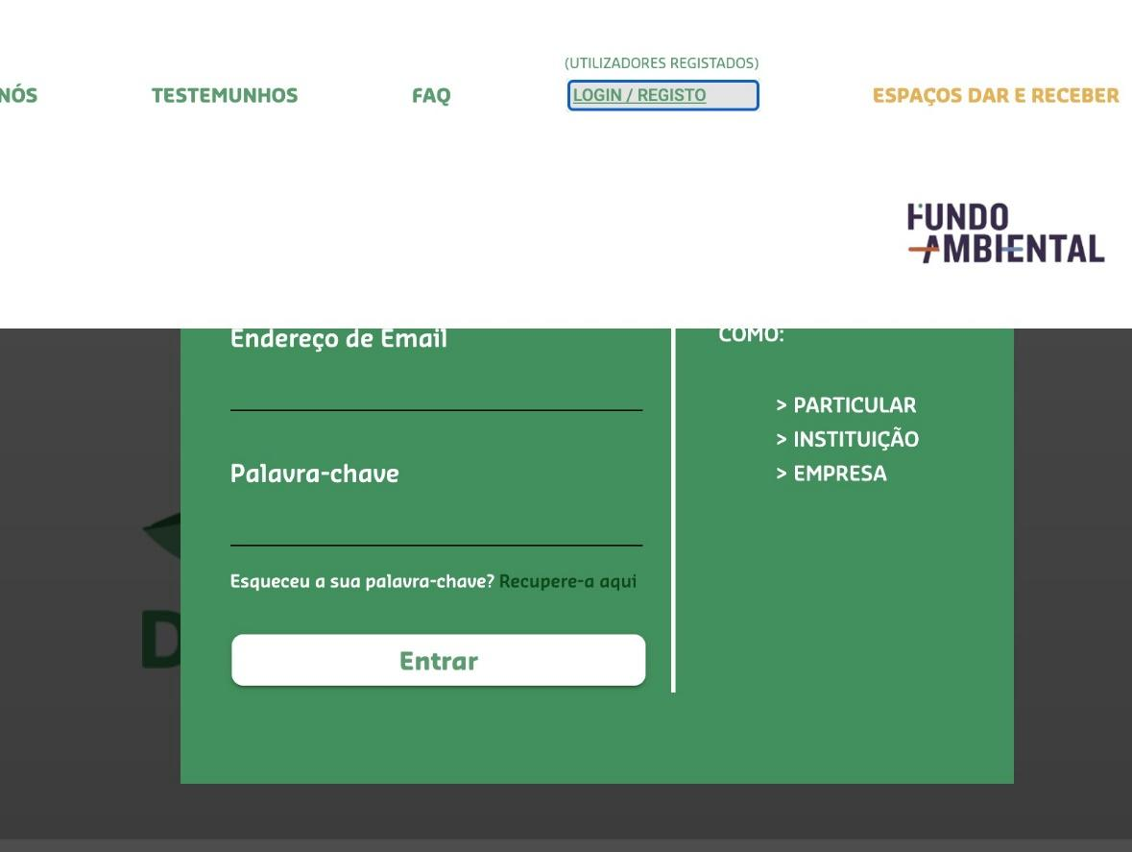
Figura 2 - Login não responsivo

2.5.2 Design
- Menu principal demasiado grande, ocupando cerca de 20% da visibilidade do site tornando assim difícil a sua leitura.
- O site apresenta um design moderno, limpo, focado na cor verde, relacionado com o ambiente.
- O tipo e tamanho de fonte usada enquadra-se ao âmbito do site, direcionado a um público alvo mais alargado.

2.5.3 Interatividade
- Carece de alguma informação na página inicial
- A página FAQ (perguntas mais frequentes) encontra-se muito bem estruturada e fácil de compreender

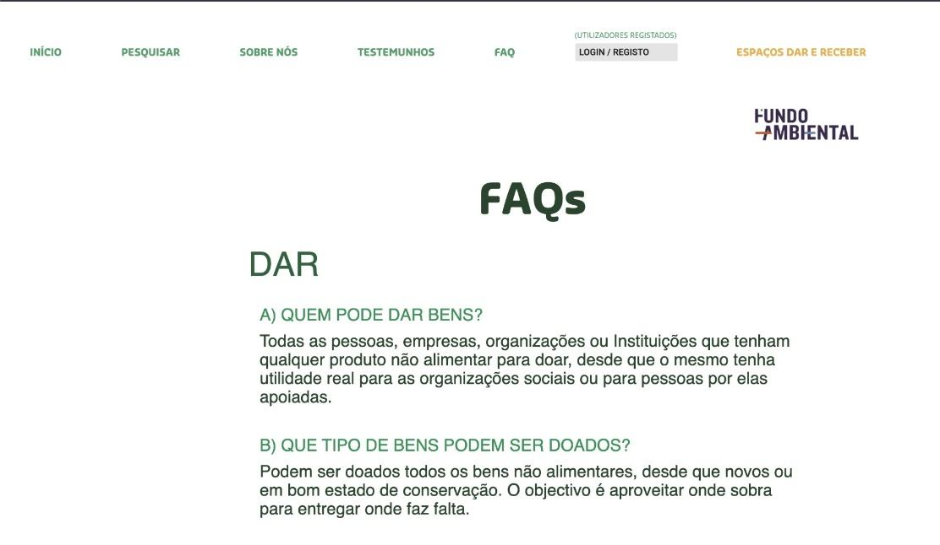
Figura 3 - Página FAQ

2.5.4 Usabilidade
- O site encontra-se com design responsivo, mas apresenta problemas com o Menu.
- Menus organizados para permitir uma fácil previsão e memorização.
- Navegação entre páginas relativamente rápida, sendo menor que 3 segundos o seu carregamento num navegador web.
- Pesquisa de ofertas pouco intuitiva, sendo obrigatório selecionar uma das opções para uma pesquisa.

2.6 Aplicação Web - Dar e Receber
A aplicação web escolhida para esta análise foi a plataforma “Dar e Receber”. Esta plataforma disponibiliza um registo das ofertas de bens e equipamentos de particulares e empresas e das necessidades de instituições sociais, de organizações não lucrativas e grupos informais. (Dar e Receber, 2021).

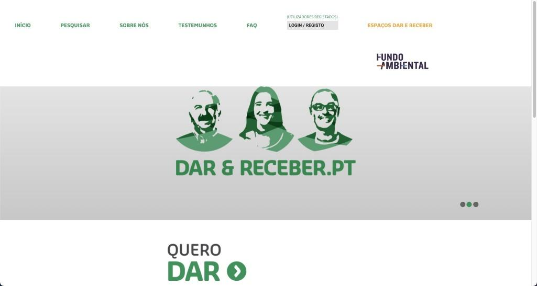
Figura 1- Site Dar e Receber

2.6.1 Avaliação Global
 | Qualidade | Classificação
Navegabilidade |  | Suficiente
Design |  | Bom
Interatividade |  | Bom
Usabilidade |  | Suficiente

2.7 Missão, Visão e Valores
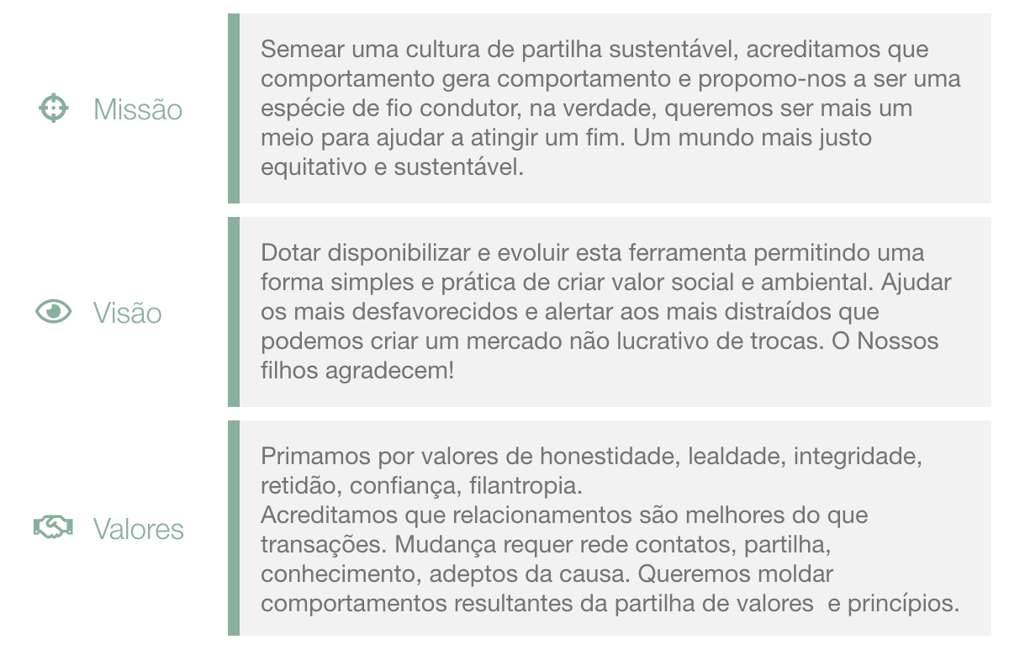

2.7.1 Produto Social
A atividade do ÀBorla será estendida a toda a população em geral com acesso ao website ou Aplicação móvel, tendo como base o princípio da reciprocidade. Qualquer pessoa que forneça bens ou serviços poderá receber um bem ou serviço em troca. Entre os produtos e serviços a serem transacionados, anunciados pelos utilizadores da ferramenta, poderão estar incluídos: livros, softwares, roupas, puericultura, calçado, acessórios, brinquedos, equipamentos informáticos, jogos, móveis, utensílios de cozinha, motorizada, frutos, géneros alimentícios e eletrodomésticos, entre outros. Será disponibilizado um formulário de contato e ferramenta de denúncia (fraudes, conteúdo inapropriado).

2.7.2 Preço
Os bens e serviços trocados na plataforma não têm preço estipulado, a ideia é promover a prática de doações onde cada pessoa dá, recebe, pede e troca. O objetivo é o adotante anunciar a ação pretendida, seja um produto ou serviço dentro do segmento vertical disponível, seja ela a ação de doar pedir ou trocar. Este mesmo adotante, poderá recorrer a um pack de destaque através de um valor simbólico, de forma que esta receita possa contribuir para a subsistência da plataforma.

2.7.3 Distribuição
A plataforma simplifica a comunicação dos adotantes não tem qualquer responsabilidade na distribuição, transporte e entrega será sempre da responsabilidade dos adotantes da plataforma.

2.7.4 Comunicação
A estratégia de comunicação terá como princípio o espírito de partilha, associado à troca de qualquer bem ou serviço, desenvolver espírito de doação, amizade e partilha entre a população, assim como consciencialização ambiental.
Serão realizadas algumas campanhas promocionais nos canais digitais em voga de forma a dar a conhecer a plataforma ao mercado.
Será criada uma conta institucional nas redes sociais, Facebook, Twitter e Instagram, esta permitirá publicitar a plataforma.

2.7.5 Política de Pessoas
Para a implementação da solução teremos 3 elementos multidisciplinares que participarão ativamente no desenvolvimento e manutenção da mesma.
Para um salutar envolvimento das partes nos vários quadrantes da plataforma serão desenvolvidas as seguintes ações:
- Promover reuniões de trabalho para informar e formar;
- Equipa disponível para esclarecimentos relativos a qualquer ação.
- Disponibilidade para o estabelecimento de sinergias com Instituições governamentais e ONG(s) de caráter social.
Na Tabela 1 seguinte é possível observar algumas das diferenças mais verificadas entre este dois respetivos definições de marketing.

3. Análise do Sistema

Use cases
Os atores intervenientes na aplicação serão os utilizadores das ferramentas que nos ligam ao mundo da internet que queiram contribuir com bens e serviços de forma gratuita, colaborando desta forma para a mudança de comportamentos e do paradigma do desperdício. O ator utilizador tem como principal funcionalidade a utilização da aplicação, recorrendo a um smartphone ou ao sítio web quando deseja pesquisar, doar ou efetuar troca de produtos e serviços. Os utilizadores que queiram destacar os seus serviços ou produtos poderão adquirir um dos packs de publicidade para estes serem destacados.

Descrição detalhada
Nome | Troca e Doação do Produto
Descrição | Este use case tem como objetivo permitir que se façam trocas, doações de produtos
Passos | 1. O utilizador realiza o registo no sistema  2. O sistema mostra o menu com os produtos  3. O utilizador seleciona a operação que deseja realizar.  4. Na secção “Atividade” fica registado todos os pedidos e ofertas  5. O utilizador “comprador” entra em contacto com o “vendedor” para combinar local.  6. O Item é trocado ou doado e dado como concluído na plataforma
Pré-condição | Ter registo na plataforma
Pós-condição | Realizar Trocas e Doações de produtos

Neste primeiro ponto é ilustrado a funcionalidade do nosso website através de um “use case” do processo de troca de produtos pela Internet com respetiva inscrição do utilizador na plataforma.
Basicamente existem três atores: o utilizador, o utilizador visitante e o utilizador registado (que pode ser individual ou empresarial, mas para efeitos neste exemplo é identificado o individual).
O utilizador visitante inicia o acesso à plataforma através da sua inscrição identificando qual o tipo de conta a criar (individual ou empresarial) e se pretende exibir conteúdo publicitário para promoção de produtos com um pagamento de uma subscrição caso seja empresarial.
O utilizador registado individual com o login realizado no sistema, é desbloqueada as opções para trocar, doar e solicitar um produto.
Este utilizador pode depois proceder à adição do produtor, na sua respetiva categoria, e que pode ser visualizada na página principal através da utilização de filtros no motor de pesquisa para uma maior facilidade de encontrar o produto pretendido.

Nome | Manutenção do BackOffice
Descrição | Este use case tem como objetivo permitir que quem seja administrador consiga realizar a manutenção do BackOffice na plataforma
Passos | 1. O administrador realiza o login no sistema  2. O administrador seleciona a operação que deseja realizar.  3. A operação é realizada
Pré-condição | Ser Administrador
Pós-condição | Realizar todas as operações de manutenção da plataforma

O diagrama acima indicado retrata de modo geral as operações de BackOffice que o administrador da plataforma, nomeadamente a manutenção da mesma.
Após realizar o login na plataforma, tem acesso a uma série de opções, nomeadamente a manutenção dos perfis de utilizador, a atualização da plataforma para novas versões e a gestão de acessos dos utilizadores da plataforma.

Diagrama de Atividades
Enquanto o diagrama use case é utilizado para atividades de alto nível e contextualiza o sistema, o diagrama de atividade decompõe uma atividade em subactividades (atividades de mais baixo nível), com fluxo de controlo sequencial ou concorrente entre subactividades (UML - Diagramas de Actividades, 2021)
Para melhor entendimento partilhamos os mockups da atividade de troca e oferta.

Para que seja possível fazer uma troca por exemplo, um utilizador “comprador” inicia o processo com o respetivo login na plataforma realizando uma pesquisa (com ou sem filtro) da categoria de produto que pretende e por sua vez é devolvido uma lista de todos os anúncios existentes (todos os produtos que apresentam um TAG de Troca)
Na página individual do produto aparecerá um botão para efetuar a troca. Após o utilizador “comprador” selecionar a opção aparecerá uma modal (janela por cima do produto) em que aparecerá uma barra de pesquisa e todos os artigos do utilizador “comprador” tem. Este poderá selecionar mais do que um artigo para efetuar a troca (Os utilizadores poderão propor trocas por outros artigos ou propor mais do que um objeto por troca de outro).
Após essa troca ser submetida esta aparecerá para o utilizador “vendedor” uma notificação de troca na barra de menu superior do site, no clique dessa notificação será redirecionado para “Atividade”.
Em Atividade o utilizador terá todos os pedidos de utilizadores para trocas, ofertas. Ao selecionar a troca em questão o utilizador verá uma modal com o produto requisitado para a troca e os correspondentes artigos ou artigos do utilizador comprador. O utilizador terá a opção de aceitar ou negar a troca.
Caso o utilizador aceite a troca estes terão um prazo de 7 dias para efetuar a mesma, após esse período a troca será cancelada. Para concluir a troca um dos utilizadores terá de confirmar que foi concluída.

3.3 Diagrama de Classes

O diagrama de classe, ilustrado na figura 11, resultará na base para a construção da Base de Dados a utilizar na nossa plataforma.
Ao realizar o registo na classe “Utilizador”, cada utilizador fica atribuído a uma de duas contas. Ou corresponde a uma conta particular (classe “Particular”), em que permite criar anúncios onde se insere os itens que pretende doar ou trocar e depois listados nos “Anúncios”, ou uma conta ligada a uma empresa onde engloba todas as ferramentas anteriormente ditas, assim como a empresarial apresenta a possibilidade de subscrever a Packs com o intuito de destacar, durante um certo período, os anúncios na página home do website ou aplicação android.
Todos os itens listados na plataforma podem ser visualizados por tanto os utilizadores registados como os visitantes através da respetiva seleção da transação (Classe “Ofertas”, “Pedidos” e “Trocas”), no entanto, para realizar a “compra”, só o registado tem permissão para entrar em contacto com outros utilizadores.

Diagrama de Sequência

No diagrama de sequência das doações descreve a relação entre o utilizador e o website, propriamente, a operação de realizar um pedido.
Este diagrama permite determinar o contexto dos vários objetos identificados (o login, pesquisar produtos/serviço oferta, o selecionar, confirmar, pedido enviado ao anunciante e recolher pedido/serviço) através da sua sequência de mensagens trocadas. (UML - Diagramas de Sequência, 2021)
Esta sequência indicada na figura 12 começa com o cliente inserir o nome de utilizador e password no sistema, em que por sua vez realiza uma validação na base de dados se os inputs estão corretos.
Uma vez feito o login, tem acesso ao motor de pesquisa do website, permitindo a procura de publicações com os TAG de doação.
Ao encontrar uma publicação, realiza a sua seleção e respetiva confirmação de que pretende o produto referenciado. Este input alerta a conta do anunciante de que ter um “comprador” e apresenta a opção de se deseja ou não entrar em contacto com o “comprador”.
Com a confirmação de que o levantamento do produto irá suceder, o “comprador” pode realizar a respetiva recolha.

Aplicação Web

2.1 Estrutura
A aplicação web será desenvolvida em ASP.NET e conectada aos serviços de base de dados da Google Firebase. Esta página será o ponto de acesso para dispositivos ‘desktop’ e portátil, sendo que será otimizada para ecrãs de grande dimensão, para dispositivos móveis teremos uma aplicação dedicada para melhor desempenho e experiência dos utilizadores.

2.1.1 Páginas
Todas as páginas terão um cabeçalho e rodapé estáticos:

Cabeçalho
Logótipo da empresa no canto superior esquerdo e menu de acesso a páginas no lado direito. Também no canto superior do lado direito terá um menu dropdown de opções para gerir o espaço do cliente.

Menu superior
Será composto por: Inicio, Adicionar Artigos

Opções Dropdown
- Utilizador com sessão iniciada
  - Minha Conta - Aceder à página de perfil do utilizador
  - Logout - sai da aplicação
- Utilizador sem sessão iniciada
  - Login - Acede ao formulário de início de sessão
  - Registo - Acede ao formulário de registo

Rodapé
Mostrará uma secção com links sobre e como contactar a empresa, também como links para as redes sociais.

Login
O Login será uma página individual onde todos os utilizadores incluindo administração poderão iniciar a sessão. Para efetuar o início de sessão será necessário o endereço eletrónico de registo e uma palavra passe escolhida pelo utilizador. Após o início de sessão o utilizador será redirecionado para a página principal (Inicio).
Nome | Requisitos | Obrigatório
Email | - input do tipo email  - validação para email | sim
Password | - input tipo password  - mascara de input para não ser visível o que o utilizador escreve | sim

Registo
O registo será livre para qualquer utilizador sendo que terá uma página dedicada ao registo. Este será composto por uma página individual com opções de registo:
Nome | Requisitos | Obrigatório
Nome |  | Sim
Email | validação de email | Sim
Localização | opção dropdown com lista e pesquisa de freguesias/cidades | Sim
Contacto | número de telefone ou móvel - prefixo | Sim
Data de Nascimento | o utilizador terá de ter uma idade superior a 18 anos | Sim

Inicio
Nesta página serão demonstrados os produtos em destaque, no centro superior da página terá uma barra de pesquisa. Do lado direito terá uma secção de filtros para auxílio à pesquisa. Na secção central terá uma lista “scroll infinito” de produtos.
Esta página não requer que o utilizador esteja com a sessão iniciada, sendo que as opções de adicionar, e minha conta não serão visíveis.

Pesquisa
A barra de pesquisa contará com um input para pesquisa por texto.

Barra de Filtros lateral
Esta irá disponibilizar opções de filtros de auxílio à pesquisa, como categorias (e.g. Serviços, Materiais de construção, eletrodomésticos), localização (por cidade/freguesia), tipo de pedido (troca, doação ou pedido).

Adicionar Artigo
Esta opção abrirá uma modal em que o utilizador terá a opção de adicionar entre 1 a 3 fotos do artigo, terá também de identificar a categoria, localização e tipo de pedido.
Nome | Requisitos | Obrigatório
Nome do Produto | - input de uma linha  - máximo 24 caracteres | Sim
Upload de imagens | - Máximo 3 ficheiros de imagem  - Formato dos ficheiros .jpg, .png, .bmp  - opção de selecionar uma das imagens como destaque (lista de produtos) | Sim
Descrição | - textarea | Não
Categoria | - dropdown com pesquisa de categorias | Sim
Localização | - dropdown com pesquisa de cidade/freguesia | Sim
Tipo de Pedido | - dropdown com 3 opções  - Pedido  - Troca  - Doação | Sim
Data de expiração | - componente de seleção de data e hora  - data e hora > data e hora atual  - 3 opções para o utilizador (3 dias, 7 dias, 15 dias)  - 7 dias por defeito | Sim

Lista de produtos
Esta lista será disponibilizada na página Inicio na secção central. Aqui serão demonstrados todos os produtos em formato de grelha ou lista.
Cada produto será demonstrado com as seguintes informações:
Nome | Requisitos | Exemplo | Visível utilizador sem sessão iniciada
Imagem do produto | mostra apenas 1 imagem | Fotografia de uma bicicleta | Sim
Título do produto |  | BMX jante 20 | Sim
Tipo de pedido | Pedido, Troca ou Doação | Doação | Sim
Categoria |  | Veículos | Sim
Localização | Freguesia, Cidade | Mafamude, Vila Nova de Gaia | Sim
Função de clique | abre uma nova página com informações mais detalhadas do produto | Ver secção “Produto Individual” | Sim

Produto Individual
A partir da lista de produtos será possível aceder individualmente a cada produto com apenas um clique, para tal será criada uma página generalista para que qualquer produto seja demonstrado. Nesta página será possível ver todas as informações relativas ao produto, desde nome, informações detalhadas, tipo de pedido até mesmo informações sobre o anunciante e como o contactar.
Nome | Requisitos | Exemplo | Visível utilizador sem sessão iniciada
Nome do Produto |  | BMX jante 15 | sim
Categoria |  | Veículos | sim
Galeria de Imagens | 3 imagens máximo | Imagem 1 - Bicicleta  Imagem 2 - Suporte de Garrafa de Água  Imagem 3 - Pneu e câmara de ar extras | sim
Descrição |  | Ofereço bicicleta para desocupar a minha garagem, se quiser tenho 1 pneu e câmara de ar e também um suporte para garrafa de água. | sim
Localização | - Mapas (Google)  - Mostra a localização aproximada do anunciante | Mapa Google da zona de Mafamude | sim
Contacto | Proveniente do registo do utilizador | numero de telemóvel do anunciante | não  (apresenta mensagem a dizer que não e possível ver, tem de se registar ou iniciar sessão)
Nome do Anunciante | Proveniente do registo do utilizador | Jorge Gomes | sim
Data de expiração |  | Expira em 5 dias | sim

Minha Conta
Esta página mostrará ao utilizador todos os seus anúncios e opções para os gerir.

Sidebar lateral esquerdo
No topo da sidebar lateral terá uma breve informação sobre o utilizador com a sessão iniciada.
Nome | Requisitos
Foto do Utilizador
Alterar Foto | Abre o explorador de ficheiros para escolher uma nova foto
Nome do utilizador

Logo de seguida terá opções para gestão de anúncios:
Nome | Requisitos
Os meus anúncios | - Botão que mostrará todos os anúncios criados pelo utilizador  - opção selecionada por defeito  - Ao clicar no botão todos os anúncios criados serão visíveis na secção central
Histórico | - Botão que mostrará todo o histórico de trocas, compras gratuitas e pedidos expirados ou concluídos.  - Ao clicar no botão todo o histórico será demonstrado na secção central da página

Os Meus Anúncios
Aqui serão listados todos os anúncios criados pelo utilizador, apenas os que não estiverem concluídos e não estiverem expirados.
Por defeito todos os anúncios serão ordenados por categoria e data de expiração (decrescente).
Estrutura de cada anúncio da lista:
Nome | Requisitos
Foto Principal do anúncio | Foto em tamanho thumbnail
Título | O título do anúncio
Expiração | Data em que expira o anúncio
Opção de editar | Esta opção abre a modal de adicionar produto preenchida com os valores do anúncio selecionado
Opção de remover | Esta opção abre uma caixa de confirmação perguntando se o utilizador deseja concluir esta ação. Após removido não será possível ver mais este anúncio.
Categoria | Nome da categoria em que o anúncio está inserido

Histórico
Nesta página será possível ver todos os pedidos, trocas e doações. No topo da secção central terá as opções anteriormente mencionadas como filtros para uma lista que será demonstrada em baixo.
Filtros (lado esquerdo) - obrigatório 1 selecionado
- Pedidos - A lista mostra apenas os pedidos
- Trocas - A lista mostra apenas as trocas
- Doações - A lista mostra apenas as doações - selecionado por defeito
Filtros (lado direito) - obrigatório 1 selecionado
- Concluídos - A lista mostra o filtro do lado direito selecionado e estiver concluído.
- Expirados - A lista mostra o filtro do lado direito selecionado e estiver expirado.
Lista
Dependendo dos filtros selecionados a lista irá ser alterada dinamicamente. Todos os itens da lista expirados, terão a opção de serem novamente ativos, após essa ação ser efetuada o item voltará para a lista dos ‘Meus Anúncios'.
Estrutura da Lista
Nome | Requisitos
Imagem principal do anúncio
Titulo do anúncio
Categoria
Opção para ativar | Apenas disponível se o anúncio estiver expirado, no caso de estar concluído, não será possível ser ativo.

Contacto
Esta página disporá de um formulário de contacto para interação entre utilizadores e administradores.
Nome | Requisitos | Obrigatório
Assunto |  | Sim
Tipo | dropdown com opções:  - Feedback  - Reportar utilizador  - Reportar fraude, spam  - Outro | Sim
Mensagem | textarea minimo 5 linhas | Sim
Submeter | Botão para submeter no caso de todos os campos serem válidos | -

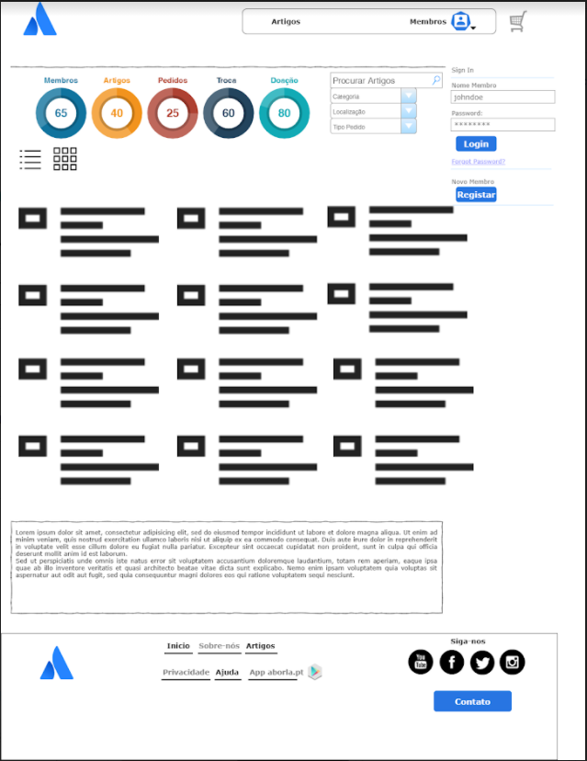
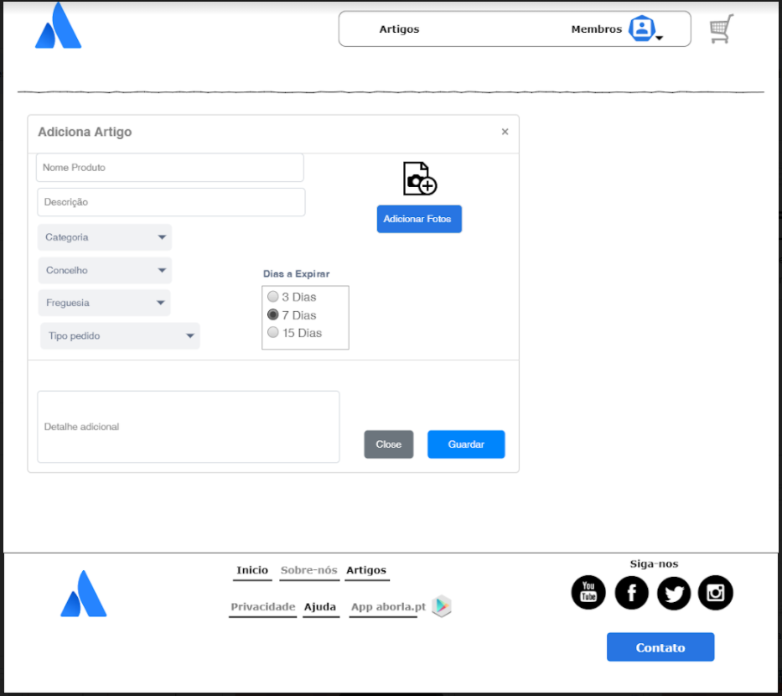
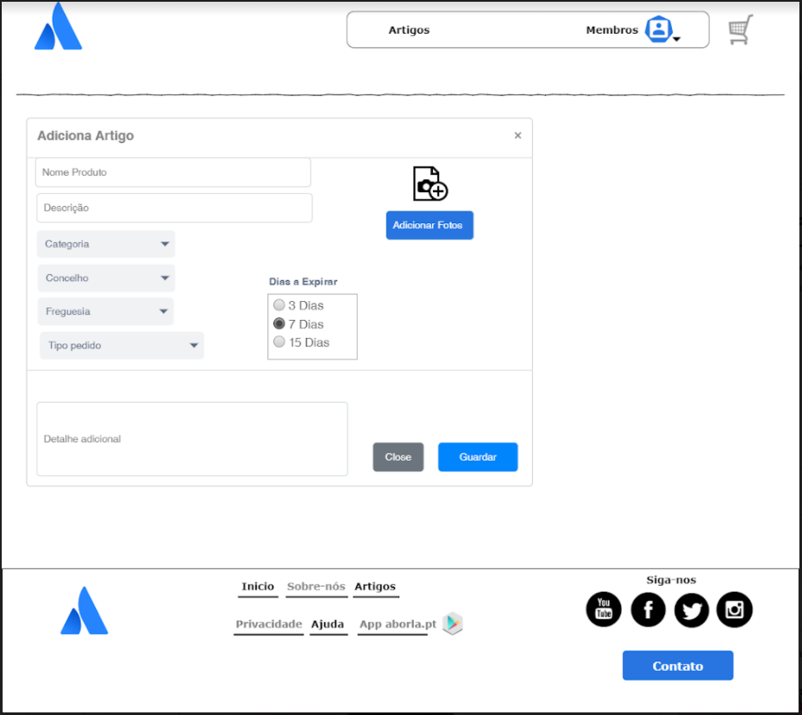

Use Cases

USE CASE: Troca de artigos
Para que seja possível fazer uma troca um utilizador “vendedor” tem de identificar um produto com o tipo de pedido “Troca”. Os utilizadores poderão propor trocas por outros artigos ou propor mais do que um objeto por troca de outro.
O utilizador “vendedor” terá de ter o produto que deseja trocar com o tipo de pedido “Troca”, este será demonstrado na lista de produtos (Home) e na página de produto individual.
Na página Home aparecerá no artigo destacado que pretende fazer a troca. (TAGS)
Na página individual do produto aparecerá um botão para efetuar a troca. Após o utilizador “comprador” selecionar a opção aparecerá uma modal (janela por cima do produto) em que aparecerá uma barra de pesquisa e todos os artigos do utilizador “comprador” tem. Este poderá selecionar mais do que um artigo para efetuar a troca.
Após essa troca ser submetida esta aparecerá para o utilizador “vendedor” uma notificação de troca na barra de menu superior do site, no clique dessa notificação será redirecionado para “Atividade”.
Em Atividade o utilizador terá todos os pedidos de utilizadores para trocas, ofertas. Ao selecionar a troca em questão o utilizador verá uma modal com o produto requisitado para a troca e os correspondentes artigos ou artigos do utilizador comprador. O utilizador terá a opção de aceitar ou negar a troca.
Caso o utilizador aceite a troca estes terão um prazo de 7 dias para efetuar a mesma, após esse período a troca será cancelada. Para concluir a troca um dos utilizadores terá de confirmar que foi concluída

Aplicação móvel

6.1 Estrutura
A aplicação móvel será desenvolvida na framework Flutter e programada na linguagem Dart, e conectada aos serviços de base de dados da Google Firebase. Esta app será o ponto de acesso para dispositivos móveis, sendo que será otimizada para tablets e smartphones.


Splashscreen

Este será o ecrã de entrada na aplicação, este terá o logótipo da empresa e aparecerá durante alguns segundos até todos os dados serem carregados.

Cabeçalho

Destina-se a identificar a página em que o utilizador se situa e também mostrar o menu da aplicação. Esta secção da aplicação estará presente em praticamente todas as páginas, com a exceção do ecrã de Login, Registo e Splashscreen.
A estrutura desta secção será composta por:
Nome | Requisitos | Exemplo
Título da Página | Não deve conter mais de 20 caracteres | Inicio
Menu Lateral | Abre o menu lateral | Verificar secção: Menu Lateral
Voltar ao ecrã anterior | apenas visível quando o ecrã em questão É auxiliar a um ecrã principal | verificar secção: Adicionar artigo para troca

Menu Lateral
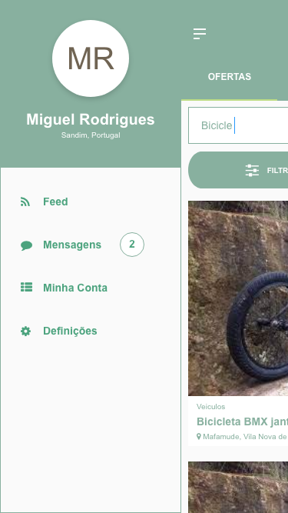
Este menu, pertencente ao cabeçalho dispõe das seguintes opções:
Nome | Requisitos
Feed | Redireciona o utilizador para o ecrã Feed
Login | Apenas visível se o utilizador não tiver a sessão iniciada  Redireciona o utilizador para o ecrã de Login.
Registar | Apenas visível se o utilizador não estiver com sessão iniciada  Redireciona o utilizador para o ecrã Registar
Minha Conta | Apenas visível se o utilizador tiver sessão iniciada  Redireciona o utilizador para o ecrã Minha Conta
Mensagens | Apenas visível se o utilizador tiver sessão iniciada  Redireciona para o ecrã Mensagens
Definições | Apenas visível se o utilizador tiver sessão iniciada  Redireciona para o ecrã Definições

Minha Conta
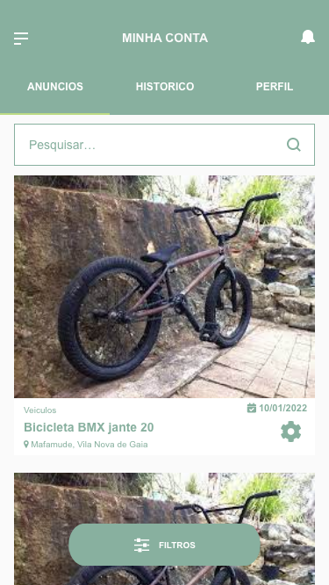
Este mostrará ao utilizador todos os seus anúncios e opções para os gerir.

Abas superiores
Esta secção do ecrã Minha Conta irá disponibilizar marcadores com os seguintes nomes:
- Anúncios - mostra a aba de anúncios
- Histórico - mostra a aba de histórico
- Perfil - mostra a aba do perfil

Anúncios
Aqui serão listados todos os anúncios criados pelo utilizador, apenas os que não estiverem concluídos e não estiverem expirados (conforme na imagem anterior).
Por defeito todos os anúncios serão ordenados por categoria e data de expiração (decrescente).
Estrutura de cada anúncio da lista:
Nome |  | Requisitos
Foto Principal do anuncio |  | Foto em tamanho thumbnail
Título |  | O titulo do anuncio
Expiração |  | Data em que expira o anúncio
Opções (Ícone: Roda dentada) | Editar | Para ver esta opção será necessário arrastar o anúncio para o lado direito.  Esta opção abre a modal de adicionar produto preenchida com os valores do anúncio selecionado
Opções (Ícone: Roda dentada) | Remover | Para ver esta opção será necessário arrastar o anúncio para o lado direito.  Esta opção abre uma caixa de confirmação perguntando se o utilizador deseja concluir esta acção. Após removido não será possível ver mais este anúncio.
Categoria |  | Nome da categoria em que o anúncio está inserido

Histórico
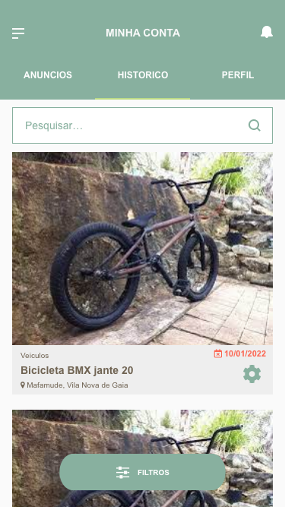
Neste ecrã será possível ver todos os pedidos, trocas e doações. Para facilitar a pesquisa terá um botão para filtros adicionais seguido de uma barra de pesquisa.
Filtros
Obrigatório 1 selecionado de cada secção
Tipo:
- Pedidos - A lista mostra apenas os pedidos
- Trocas - A lista mostra apenas as trocas
- Doações - A lista mostra apenas as doações - selecionado por defeito
Estado:
- Concluídos - A lista mostra o filtro do lado direito que foi selecionado e estiver concluído.
- Expirados - A lista mostra o filtro do lado direito que foi selecionado e estiver expirado.
Lista
Dependendo da pesquisa e filtros selecionados a lista irá ser alterada dinamicamente. Todos os itens da lista expirados, terão a opção de serem novamente ativos, após essa ação ser efetuada o item voltará para a lista dos ‘Meus Anúncios'.
Estrutura da Lista
Nome | Requisitos
Imagem principal do anuncio
Titulo do anuncio
Categoria
Opção para activar | Apenas disponível se o anúncio estiver expirado, no caso de estar concluído, não será possível ser ativo.

Perfil
Terá uma breve informação sobre o utilizador com a sessão iniciada.
Nome | Requisitos
Foto do Utilizador
Alterar Foto | Abre o explorador de imagens nativo do dispositivo, com a opção de tirar uma fotografia.
Nome do utilizador
Total de artigos ativos | Mostrará o total de artigos que o utilizador tem ativos

Adicionar Artigo
Esta opção abrirá um novo ecrã em que o utilizador terá a opção de adicionar entre 1 a 3 fotos do artigo, terá também de identificar a categoria, localização e tipo de pedido.
Nome | Requisitos | Obrigatório
Nome do Produto | - input de uma linha  - máximo 24 caracteres | Sim
Upload de imagens | - Máximo 3 ficheiros de imagem  - Formato dos ficheiros .jpg, .png, .bmp  - opção de selecionar uma das imagens como destaque (lista de produtos)  - Abre a câmera do dispositivo por defeito | Sim
Descrição | - textarea | Não
Categoria | - dropdown com pesquisa de categorias | Sim
Localização | - dropdown com pesquisa de cidade/freguesia | Sim
Tipo de Pedido | - dropdown com 3 opções  - Pedido  - Troca  - Doação | Sim
Data de expiração | - componente de seleção de data e hora  - data e hora > data e hora atual  - 3 opções para o utilizador (3 dias, 7 dias, 15 dias)  - 7 dias por defeito | Sim

Login
O era de login será demonstrado apenas quando o utilizador não estiver com sessão iniciada, no caso do utilizador entrar nele através do link disponível no menu lateral ou quando não tiver sessão iniciada e tentar adicionar um produto.
O login é composto dos seguintes campos:
Nome | Requisitos | Obrigatório
Email | - input do tipo email  - validação para email | sim
Password | - input tipo password  - máscara de input para não ser visível o que o utilizador escreve | sim
Butão ‘Login’ | Valida o formulário e redireciona o utilizador para a página home | n\a
Botão ‘Registar’ | Redireciona o utilizador para o formulário de registo | n\a

Registo

O registo estará disponível para o utilizador quando a sessão não estiver iniciada e apenas visível quando redirecionado pelo ecrã de login.
Este será composto por um ecrã com as seguintes opções de registo:
Nome | Requisitos | Obrigatório
Nome |  | Sim
Email | validação de email | Sim
Localização | opção drop down com lista e pesquisa de freguesias/cidades | Sim
Contacto | número de telefone ou móvel | Sim
Data de Nascimento | o utilizador terá de ter uma idade superior a 18 anos | Sim
Botão ‘Registar’ | Valida todos os campos e submete o registo. | n\a
Botão ‘Cancelar’ | Volta ao ecrã anterior (se existente) caso contrário redireciona o utilizador para o ecrã Home | n\a

Home
O nome Home é meramente figurativo, serve apenas para que se possa distinguir esta página das outras. Nesta página serão apresentados os artigos em destaque. Na parte superior terá o título da página ‘Home’.

Pesquisa
A barra de pesquisa contará com um input para pesquisa por texto.

Botão de Filtros
Esta irá disponibilizar opções de filtros de auxílio à pesquisa, como categorias (e.g. Serviços, Materiais de construção, eletrodomésticos), localização (por cidade/freguesia), tipo de pedido (troca, doação ou pedido).

Destaques
Nesta seção terá uma lista de produtos de scroll horizontal em que a estrutura será igual aos produtos mostrados na lista. Esta lista estará limitada a 5 produtos por pesquisa.
Caso a pesquisa não encontre nenhum destaque, esta seção nao sera visivel para o utilizador

Lista de produtos
Esta lista será disponibilizada no ecrã Home na após a seção de destaques. Aqui serão demonstrados todos os produtos em formato de grelha ou lista.
Cada produto será demonstrado com as seguintes informações:
Nome | Requisitos | Exemplo | Visível utilizador sem sessão iniciada
Imagem do produto | mostra apenas 1 imagem | Fotografia de uma bicicleta | Sim
Título do produto |  | BMX jante 20 | Sim
Tipo de pedido | Pedido, Troca ou Doação | Doação | Sim
Categoria |  | Veículos | Sim
Localização | Freguesia, Cidade | Mafamude, Vila Nova de Gaia | Sim
Função de toque | abre um novo ecrã com informações mais detalhadas do produto | Ver secção “Produto Individual” | Sim

Produto Individual
A partir da lista de produtos será possível aceder individualmente a cada produto com apenas um toque, para tal será criado um ecrã generalista para que qualquer produto seja demonstrado. Neste ecrã será possível ver todas as informações relativas ao produto, desde nome, informações detalhadas, tipo de pedido até mesmo informações sobre o anunciante e como o contactar.
Nome | Requisitos | Exemplo | Visível utilizador sem sessão iniciada
Nome do Produto |  | BMX jante 15 | sim
Categoria |  | Veículos | sim
Galeria de Imagens | 3 imagens máximo | Imagem 1 - Bicicleta  Imagem 2 - Suporte de Garrafa de Água  Imagem 3 - Pneu e câmara de ar extras | sim
Descrição |  | Ofereço bicicleta para desocupar a minha garagem, se quiser tenho 1 pneu e câmara de ar e também um suporte para garrafa de água. | sim
Localização | - Mapas (Google)  - Mostra a localização aproximada do anunciante | Mapa Google da zona de Mafamude | sim
Contacto | Proveniente do registo do utilizador | número de telemóvel do anunciante | não  (apresenta mensagem a dizer que não é possível ver, tem de se registar ou iniciar sessão)
Nome do Anunciante | Proveniente do registo do utilizador | Jorge Gomes | sim
Data de expiração |  | Expira em 5 dias | sim
Botão ‘Editar’ | Apenas visível se este produto tenha sido criado pelo utilizador |  | não

Comentários relativos a formatos a utilizar:
Títulos:
- Usar os estilos: Cabeçalho 1, Cabeçalho 2.
Corpo de texto:
- Tipo de Letra: “Times New Roman”, 12 pontos.
- Parágrafo: espaçamento antes: 0 pontos, espaçamento depois: 12 pontos, espaçamento entre linhas: 1,5 linhas (exceto para inclusão de figuras ou outros objetos).
- Este estilo corresponde ao estilo: Normal
- Margens de página: superior: 2,5 cm; inferior: 2,5 cm; esquerda: 3,0 cm; direita: 3,0 cm; Cabeçalho a 1,25 cm da margem superior e Rodapé a 1,25 cm da margem inferior.
As secções principais, numeradas sequencialmente, devem iniciar-se no topo da página, tal como este documento exemplifica. Deve ser mantido o estilo dos cabeçalhos das secções.
Esta parte do relatório deve ser numerada sequencialmente a partir de 1, por exemplo com o formato aqui utilizado.
As figuras e tabelas devem ser referidas no corpo do texto e posicionadas corretamente, junto ao parágrafo onde são referidas pela primeira vez. Podem ser inseridas com numeração automática, seguindo as instruções ilustradas na figura 1. A legenda de uma ilustração deve ser colocada por baixo da figura. A legenda de uma tabela deve ser colocada por cima da tabela a que diz respeito.
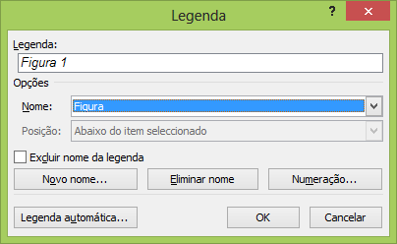
Figura 1 – Legenda inserida automática: referências | Inserir legenda

Conclusões e perspetivas de trabalho futuro (ou outro título mais apropriado)
Conclusões e trabalho futuro.

Referências e Bibliografia
Continuar a utilizar a numeração das páginas do relatório.
Exemplo:
AHMED, M., GARRETT, C., FAIRCLOTH, J., PAYNE, C. (2002), ASP.NET Web Developer’s Guide, Syngress, 2002.
MOREIRA, José J. (2003), Plataforma .NET e Web Services, FEUP, 2003.
VARAJÃO, J. E. Q. (1998), A Arquitetura da Gestão de Sistemas de Informação, FCA, 1998.
W3C (2005), World Wide Web Consortium, Web Services Choreography, 05 de junho 2005, http://www.w3.org/2002/ws/chor/
ANEXO A:Título do Anexo A
Continuar a utilizar a numeração das páginas do relatório.
Os anexos são numerados com letras, tal como se exemplifica.

ANEXO B: Título do Anexo B
Continuar a utilizar a numeração das páginas do relatório.

